**HƯỚNG DẪN XÂY DỰNG KHUNG MA TRẬN, BẢN ĐẶC TẢ, ĐỀ KIỂM TRA ĐỊNH KÌ MÔN TOÁN**

**I. KHUNG MA TRẬN ĐỀ KIỂM TRA ........... MÔN TOÁN – LỚP …**

| **TT**  (1**)** | **Chương/Chủ đề**  (2) | **Nội dung/đơn vị kiến thức**  (3) | **Mức độ đánh giá**  (4-11) | | | | | | | | **Tổng % điểm**  (12) |
| --- | --- | --- | --- | --- | --- | --- | --- | --- | --- | --- | --- |
| **Nhận biết** | | **Thông hiểu** | | **Vận dụng** | | **Vận dụng cao** | |  |
| **TNKQ** | **TL** | **TNKQ** | **TL** | **TNKQ** | **TL** | **TNKQ** | **TL** |  |
| **1** | **Chủ đề A** | Tập hợp |  |  |  |  |  |  |  |  |  |
| Nội dung 2 … |  |  |  |  |  |  |  |  |  |
| Nội dung 3… |  |  |  |  |  |  |  |  |  |
| **2** | **Chủ đề B** |  |  |  |  |  |  |  |  |  |  |
|  |  |  |  |  |  |  |  |  |  |
| **...** |  |  |  |  |  |  |  |  |  |  |  |
|  |  |  |  |  |  |  |  |  |  |
|  |  |  |  |  |  |  |  |  |  |
|  |  |  |  |  |  |  |  |  |  |  |  |
|  |  |  |  |  |  |  |  |  |  |  |  |
|  |  |  |  |  |  |  |  |  |  |  |  |
|  |  |  |  |  |  |  |  |  |  |  |  |
|  |  |  |  |  |  |  |  |  |  |  |  |
|  |  |  |  |  |  |  |  |  |  |  |  |
|  |  |  |  |  |  |  |  |  |  |  |  |
|  |  |  |  |  |  |  |  |  |  |  |  |
| **Tổng** | | |  |  |  |  |  |  |  |  |  |
| **Tỉ lệ %** | | | **30-40%** | | **30-40%** | | **20-30%** | | **10%** | | **100** |
| **Tỉ lệ chung** | | | **70%** | | | | **30%** | | | | **100** |

**II. BẢN ĐẶC TẢ MỨC ĐỘ ĐÁNH GIÁ ĐỀ KIỂM TRA……MÔN TOÁN -LỚP ....**

| **TT** | **Chương/**  **Chủ đề** | **Nội dung/Đơn vị kiến thức** | **Mức độ đánh giá** | **Số câu hỏi theo mức độ nhận thức** | | | |
| --- | --- | --- | --- | --- | --- | --- | --- |
| **Nhận biết** | **Thông hiểu** | **Vận dụng** | **Vận dụng cao** |
| 1 | **Số TN** | ***Số tự nhiên và tập hợp các số tự nhiên. Thứ tự trong tập hợp các số tự nhiên*** | ***Nhận biết:***  – Nhận biết được tập hợp các số tự nhiên.  – Nhận biết được (quan hệ) thứ tự trong tập hợp các số tự nhiên. | 2TN |  | 1TL=1đ |  |
| ***Thông hiểu:***  – Biểu diễn được số tự nhiên trong hệ thập phân.  – Biểu diễn được các số tự nhiên từ 1 đến 30 bằng cách sử dụng các chữ số La Mã. |  | 1TN |  |  |
| ***Các phép tính với số tự nhiên. Phép tính luỹ thừa với số mũ tự nhiên*** | ***Nhận biết:***  – Nhận biết được thứ tự thực hiện các phép tính. | 1TN | 1TL =0,5đ |  |  |
| ***Vận dụng:***  – Thực hiện được các phép tính: cộng, trừ, nhân, chia trong tập hợp số tự nhiên.  – Vận dụng được các tính chất giao hoán, kết hợp, phân phối của phép nhân đối với phép cộng trong tính toán.  – Thực hiện được phép tính luỹ thừa với số mũ tự nhiên; thực hiện được các phép nhân và phép chia hai luỹ thừa cùng cơ số với số mũ tự nhiên.  – Vận dụng được các tính chất của phép tính (kể cả phép tính luỹ thừa với số mũ tự nhiên) để tính nhẩm, tính nhanh một cách hợp lí.  – Giải quyết được những vấn đề thực tiễn ***(đơn giản, quen thuộc)*** gắn với thực hiện các phép tính (ví dụ: tính tiền mua sắm, tính lượng hàng mua được từ số tiền đã có, ...). |  |  | 2TN + 1TL = 0,5đ | 1TL =0,5đ |
| 2 |  | ***Tính chia hết trong tập hợp các số tự nhiên. Số nguyên tố. Ước chung và bội chung*** | ***Nhận biết :***  – Nhận biết được quan hệ chia hết, khái niệm ước và bội.  – Nhận biết được khái niệm số nguyên tố, hợp số.  – Nhận biết được phép chia có dư, định lí về phép chia có dư.  – Nhận biết được phân số tối giản. | 4TN |  |  |  |
| ***Vận dụng:***  – Vận dụng được dấu hiệu chia hết cho 2, 5, 9, 3 để xác định một số đã cho có chia hết cho 2, 5, 9, 3 hay không.  – Thực hiện được việc phân tích một số tự nhiên lớn hơn 1 thành tích của các thừa số nguyên tố trong những trường hợp đơn giản.  – Xác định được ước chung, ước chung lớn nhất; xác định được bội chung, bội chung nhỏ nhất của hai hoặc ba số tự nhiên; thực hiện được phép cộng, phép trừ phân số bằng cách sử dụng ước chung lớn nhất, bội chung nhỏ nhất.  – Vận dụng được kiến thức số học vào giải quyết những vấn đề thực tiễn ***(đơn giản, quen thuộc)*** (ví dụ: tính toán tiền hay lượng hàng hoá khi mua sắm, xác định số đồ vật cần thiết để sắp xếp chúng theo những quy tắc cho trước,...). |  |  | 4TN  +1TL=1đ |  |
| ***Vận dụng cao:*** – Vận dụng được kiến thức số học vào giải quyết những vấn đề thực tiễn ***(phức hợp, không quen thuộc)***.  – Vận dụng được kiến thức số học vào giải quyết những vấn đề thực tiễn ***(phức hợp, không quen thuộc)***. |  |  |  |  |
| **2** | **Hình học trực quan** | ***Tam giác đều, hình vuông, lục giác đều*** | ***Nhận biết:***  – Nhận dạng được tam giác đều, hình vuông, lục giác đều. | 1TN |  |  |  |
| ***Thông hiểu:***  – Mô tả được một số yếu tố cơ bản (cạnh, góc, đường chéo) của: tam giác đều (ví dụ: ba cạnh bằng nhau, ba góc bằng nhau); hình vuông (ví dụ: bốn cạnh bằng nhau, mỗi góc là góc vuông, hai đường chéo bằng nhau); lục giác đều (ví dụ: sáu cạnh bằng nhau, sáu góc bằng nhau, ba đường chéo chính bằng nhau). |  | 1TN |  |  |
| ***Vận dụng***  – Vẽ được tam giác đều, hình vuông bằng dụng cụ học tập.  – Tạo lập được lục giác đều thông qua việc lắp ghép các tam giác đều. |  |  |  |  |
|  |  | ***Hình chữ nhật, hình thoi, hình bình hành*** | ***Nhận biết***  – Mô tả được một số yếu tố cơ bản (cạnh, góc, đường chéo) của hình chữ nhật, hình thoi, hình bình hành, hình thang cân. | 3TN |  | 1TL=1,25đ |  |
|  |  |  | ***Thông hiểu***  – Vẽ được hình chữ nhật, hình thoi, hình bình hành bằng các dụng cụ học tập.  – Giải quyết được một số vấn đề thực tiễn ***(đơn giản, quen thuộc)*** gắn với việc tính chu vi và diện tích của các hình đặc biệt nói trên (ví dụ: tính chu vi hoặc diện tích của một số đối tượng có dạng đặc biệt nói trên,...). |  |  |  |  |
|  |  |  | ***Vận dụng***  – Giải quyết được một số vấn đề thực tiễn gắn với việc tính chu vi và diện tích của các hình đặc biệt nói trên. |  |  |  |  |
| **Tổng** | | |  |  |  |  |  |
| **Tỉ lệ %** | | |  |  |  |  |  |
| **Tỉ lệ chung** | | |  |  | |  | |

| PHÒNG GD&ĐT VIỆT YÊN  **TRƯỜNG THCS QUẢNG MINH** | **ĐỀ THI GIỮA HỌC KÌ I MÔN TOÁN 6**  **NĂM HỌC 2022 - 2023**  **MÔN: TOÁN LỚP 6**  **Ngày kiểm tra: 28/12/2022**  *Thời gian làm bài: 90 phút, không kể thời gian giao đề* |
| --- | --- |

**I. TRẮC NGHIỆM (5,0 điểm)**

**Câu 1:** Tập hợp P các số tự nhiên nhỏ hơn 8 có thể viết là:

A. B.



C. D.



**Câu 2:** Chữ số 3 trong số 2358 có giá trị là:

A. 3000 B. 300 C. 30 D. 3

**Câu 3:** Chỉ ra cặp số tự nhiên liền trước và liền sau của số 97 là:

A. (96; 98) B. (98; 100) C. (100; 101) D. (97; 101)

**Câu 4:** Cho tập A=1; 2; 3; 4. Phần tử nào sau đây thuộc tập A là:

A. 0 B. 3 C. 7 D. 8

**Câu 5:** Tổng 90 + 42 chia hết cho số nào sau đây:

A. 2 và 5 B. 2 và 3 C. 3 và 5 D. 2; 3 và 5

**Câu 6:** Cho 27 x và . Thì x có giá trị là:



A. 7 B. 8 C. 9 D. 10

**Câu 7:** Trong các số tự nhiên sau số nào là số nguyên tố:

A. 16 B. 27 C. 6 D.7

**Câu 8:** ƯCLN (5, 6) là:

A. 1. B. 3. C. 4 . D. 12.

**Câu 9:** Kết quả phép tính 15 – 7 + 3 là:

A. 11 B. 12 C. 8 D. 10

**Câu 10:** Kết quả phép tính 27: 32 - 2 là:

A. 18 B. 4 C. 1 D. 12.

**Câu 11:** Kết quả phép tính 35 . 3 là:

A. 34 B. 33 C. 66 D. 55

**Câu 12:** Số 105 đươc phân tích ra thừa số nguyên tố là:

A. 2 . 3 . 5 B. 3 . 5 . 7 C. 3 . D. 32 . 5

**Câu 13:** Tìm khẳng định đúng trong các khẳng định sau:

A. Một số chia hết cho 9 thì luôn chia hết cho 3

B. Nếu hai số chia hết cho 3 thì tổng của hai số đó chia hết cho 9

C. Mọi số chẵn thì luôn chia hết cho 5

D. Số chia hết cho 2 là số có chữ số tận cùng bằng 0; 2; 3; 4; 6; 8

**Câu 14:** ƯCLN của 3.53 và 2. 52 là:

A. 2 . 5 B. 52 C. 2.3.5 D. 53

**Câu 15:** Trong tam giác đều mỗi góc có số đo bằng:

A. 600 B. 450 C. 900 D. 300

**Câu 16:** Đặc điểm nào dưới đây không phải là tính chất của hình vuông ABCD?

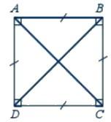

A. AB = BC = CD = DA B. AB và CD song song với nhau

C. AD và CD song song với nhau D. Hai đường chéo bằng nhau

**Câu 17:** Cho H.1. Công thức tính chu vi của hình chữ nhật là: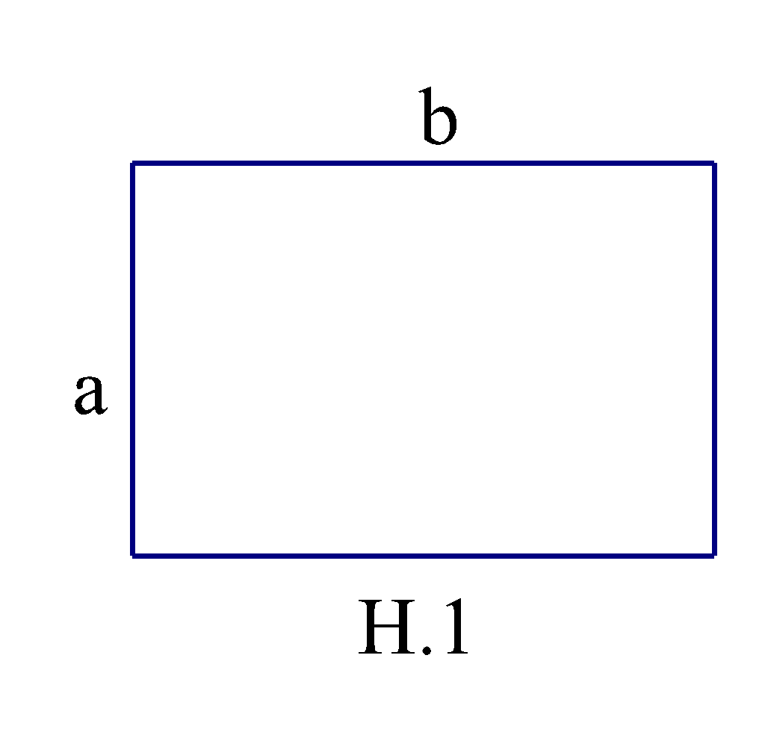

A. C = 4a B. C = (a + b)



C. C = ab D. C = 2(a + b)



**Câu 18:** Cho H.2. Công thức tính diện tích của hình bình hành là: 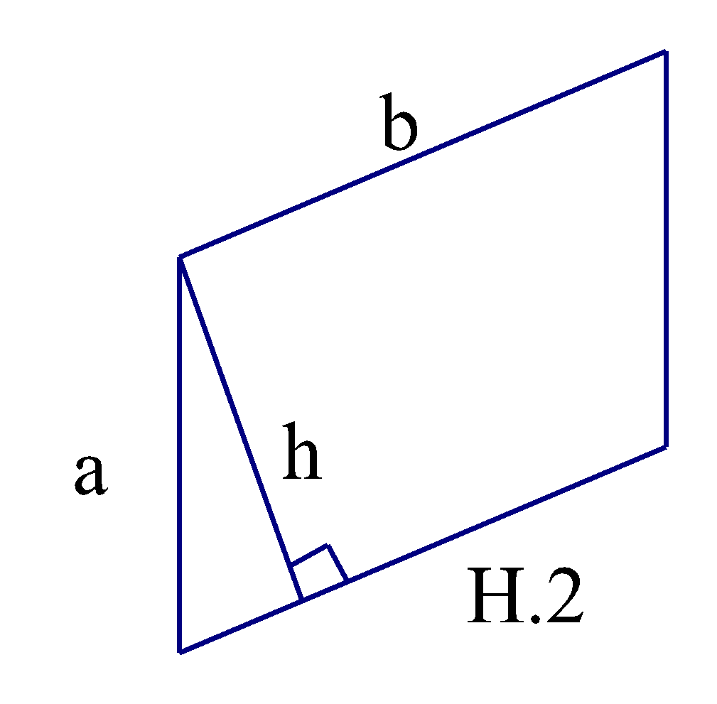

A. S = ab B. S = ah



C. S = bh D. S = ah

**Câu 19:** Diện tích hình thoi có độ dài hai đường chéo lần lượt bằng 10cm và 12cm là:

| A. 60cm2 | B. 60m |
| --- | --- |
| C. 60m2 | D. 60cm |

**Câu 20:**  Hình bình hành không có tính chất nào sau đây?

A. Hai cạnh đối song song với nhau

B. Hai cạnh đối bằng nhau

C. Bốn cạnh bằng nhau

D. Hai đường chéo chính bằng nhau

**Câu 21:( 1,5 điểm)**  Thực hiện các phép tính :

a) **148 + 37 + 252 +163**

b) **52. 55 + 45.52**

c) **120 : {54 – [50 : 2 – (32 – 2 . 4)]}**

**Câu 22: (1,5 điểm)** Học sinh lớp 6A xếp thành 4; 5; 8 đều vừa đủ hàng. Hỏi số HS lớp 6A là bao nhiêu ? Biết rằng số HS nhỏ hơn 45.

**Câu 23:( 1,0 điểm)** Mảnh vườn hình chữ nhật có chiều rộng bằng 8m và diện tích bằng 120m2. Tính chu vi mảnh vườn hình chữ nhật đó?

**Câu 24: (1,0 điểm)**

a) Cho A = 1 + 3 + 32  + 33 + 34 + … + 3 2019 + 32020. Chứng minh A chia hết cho 13.

b) Tìm tất cả các số tự nhiên n thoả mãn 5n + 14 chia hết cho n + 2?

**…………………….HẾT…………………….**

**ĐÁP ÁN ĐỀ KIỂM TRA GIỮA KÌ I**

**MÔN TOÁN 6**

**I. Phần trắc nghiệm: (5 điểm)**

| 1. C | 2.C | 3.B | 4.B | 5.C | 6.D | 7.C | 8.A | 9.A | 10.B |
| --- | --- | --- | --- | --- | --- | --- | --- | --- | --- |
| 11.D | 12.C | 13.B | 14.A | 15.A | 16.C | 17.D | 18.C | 19.A | 20.B |

**II. Phần tự luận: (5điểm)**

**Câu 21:**

a) 125 + 70 + 375 +230 = ( 125 + 375) + (70 +230) = 500 + 300 = 8000,5đ

b) 49. 55 + 45.49 = 49.(55 + 45) = 49.100 = 4900 0,5đ

c) 120 : {54 - [50 : 2 - (32 – 2.4)]}= 120 : {54 - [50:2 - (9 - 8)]} 0,25đ

=120 : {54 - [25 - 1]}

= 120 : {54 - 24}

= 120 : 30 = 4 0,25đ

**Câu 22:** Gọi x là số học sinh lớp 6A

* Theo đề bài ta có: x 4; x 5 ; x 8 và x < 45 0,5đ



Suy ra: x BC(4;5;8)



* Ta có : 4 = 22; 5 = 5; 8 = 23

Suy ra: BCNN(4;5;8) = 23.5 = 40 0,5đ

Suy ra: BC(4;5;8) = B(40) = {0; 40; 80; 120; …}

Vì x < 45 nên x = 40 0,5đ

Vậy số học sinh khối 6 là: 40 học sinh.

**Câu 23:**

- Chiều dài mảnh vườn hình chữ nhật là: 120 : 8 = 15 m 0,5đ

- Chu vi mảnh vườn hình chữ nhật đó là: (15 + 8).2 = 46 m 0,5đ

**Câu 24:**

a) Ta có A = 1 + 3 + 32  + 33 + 34 + … + 3 2019 + 32020

= (1 + 3 + 32) + (33 + 34 + 35) + …+ (32018 + 3 2019 + 32020)

= (1 + 3 + 32) + 33 (1 + 3 + 32) + …+ 32018(1 + 3 + 32)0,25đ

= 13 + 33. 13 + 36. 13 + … + 32018.13

= 13. (1 + 33 + 36 + … + 32018)  Chia hết cho 13

Vậy A chia hết cho 13. 0,25đ

b) Ta có: 5n + 14 = 5(n+ 2) + 4 n + 2 nên 4 n + 2



Suy ra: n + 2 Ư(4) 0,25đ



Do đó: n + 2 = 1(vô lí)

n + 2 = 2 n = 0



n + 2 = 4 n = 2



Vậy n = {0 ; 2} thì thoả mãn yêu cầu bài toán. 0,25đ

**IV. ĐÁP ÁN VÀ THANG ĐIỂM**